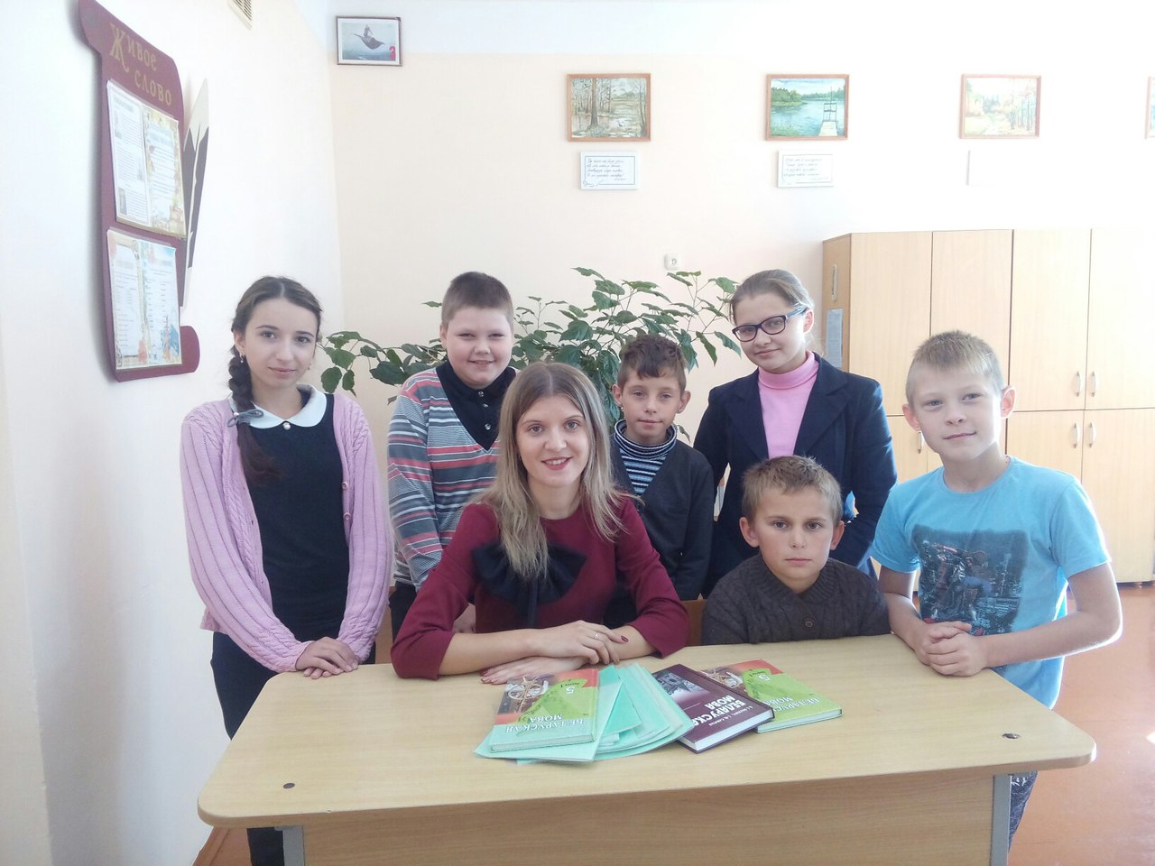

**Сваёй прафесіяй ганаруся**

**ЭССЭ**

Усякія бываюць у жыцці выпадкі. Іншыя вызначаюць лёс…

Пасля першага курса ўніверсітэта мы ўсёй групай адправіліся на фальклорную практыку ў Іўеўскі раён. З навакольных вёсак у раённы цэнтр мы часта дабіраліся як прыдзецца. У той вечар ішлі пешшу. І ўсё б было нічога (што нам, маладым дзяўчатам, тыя некалькі кіламетраў!), але спусціўся спорны дождж. Нас пашкадаваў дзед, які ехаў міма на кані. Мы, шчаслівыя, уселіся на возе. Пазнаёміліся і, нягледзячы на дождж, гучна вялі размовы і жартавалі, слухалі дзядулевыя байкі. Сустрэлі чалавека, які таксама ішоў пешшу, па ўсім відаць, змок да ніткі, але дзядуля зрабіў важны выгляд і праехаў міма. Праз некалькі метраў сустрэлі яшчэ аднаго небараку. Тут наш дзядуля змяніўся: заўсміхаўся, замітусіўся, запрасіў пад’ехаць, падаслаў чалавеку саломы, каб было мякчэй. Я не магла дачакацца, калі можна будзе задаць дзеду пытанне: “Чаму ж вы аднаго чалавека падвезлі, а другога не ўзялі?!” Дзед паглядзеў на мяне, як на дзіця неразумнае, і адказаў: “Дык гэта ж ветэрынарны ўрач, патрэбны ў вёсцы чалавек, а той што… настаўнік. Якая ад яго карысць?”

Гэтыя дзедавы словы я, напэўна, запомню на ўсё жыццё. Вельмі стала крыўдна перш за ўсё за свайго бацьку, які больш за дваццаць гадоў працуе настаўнікам у школе, старанна і добрасумленна выконвае свае абавязкі, любіць дзяцей і сваю фізкультуру, а дзеці адказваюць яму павагай і ўдзячнасцю.

Не магу сказаць, што я вырасла ў школе, але на стадыёне і ў спартыўнай зале праводзіла часу больш, чым з лялькамі. Аднак прадмет абрала іншы – беларускую мову і літаратуру. Хоць напісана ў Канстытуцыі, што ў нашай краіне дзве дзяржаўныя мовы, але, на жаль, мала хто сёння роднаю карыстаецца. І гэта няправільна! Вывучаць на прафесіянальнай аснове матчыну мову, вучыць дзяцей вольна размаўляць на ёй, адчуваць яе пявучасць і прыгажосць, умець прыслухацца да шчырых і мудрых слоў беларускіх класікаў – вось тыя мэты, якія я стаўлю перад сабой як настаўнікам і чалавекам.

Працаваць я вярнулася ў свой Свіслацкі раён, на сваю малую радзіму. У маёй працоўнай кніжцы з’явіўся першы запіс: дзяржаўная ўстанова адукацыі “Навадворская сярэдняя школа Свіслацкага раёна”. “Чаму ў вёску?” - пытаюць у мяне сябры. А я адказваю: “Бо дзе нарадзіўся, там і спатрэбіўся!” Не хачу нікога пакрыўдзіць, але мне здаецца, што ў вёсцы ў большай меры засталіся такія рэдкія цяпер чалавечыя якасці, як спагада, шчырасць, дабрыня. Вясковыя дзеці адрозніваюцца ад гарадскіх. Яны паважаюць сваіх бацькоў, любяць і ўмеюць працаваць, шчыра сябруюць. А калі не ўсе скончаць універсітэты, дык гэта не страшна! Бо хто ж тады будзе карміць дзяржаву? Чые ж тады рукі будуць пахнуць хлебам? І хоць у мяне яшчэ зусім сціплы працоўны стаж, але мне здаецца, што я зразумела галоўнае: “лепш выхаваны невук, чым адукаваны цынік”.

Мусіць, убачыўшы, якая я маленькая, мне ў школе і клас далі такі ж маленькі – ўсяго чатыры хлопчыкі-пяцікласнікі. Усе цяпер любяць лічбы… Калі гаварыць лічбамі пра мой клас, дык яны наўрад ці ўразяць каго-небудзь. І якасць ведаў у маіх хлопцаў невысокая, і сярэдні бал… Але якімі лічбамі можна вымераць свет дзіцячых вачэй на класнай гадзіне, радасныя галасы на школьным стадыёне, шчырасць слоў, усмешак, учынкаў?!

У тым, што я раблю ўсё правільна, мяне пераконваюць не толькі дзіцячыя адносіны да мяне, але і адносіны іх бацькоў, якія, маючы ўжо старэйшых за мяне дзяцей, адносяцца да мяне з павагай, як да роўнай, сталай, называюць Алёнай Алегаўнай!

А яшчэ я зразумела, што прэстыж прафесіі не толькі ў зарплаце…

Прэстыж прафесіі ствараюць людзі, якія аддалі ёй жыццё, узровень іх прафесіяналізму. Мне ёсць на каго раўняцца. У нашай школе працуе цікавы і таленавіты чалавек - настаўнік тэхнічнай працы Ганчарэвіч Міхаіл Аляксеевіч, працоўны стаж якога складае 47 гадоў. Чыталі пра яго артыкул ў “Настаўніцкай газеце”? Наш завуч Пархімовіч Ларыса Вацлаваўна ведае адказы на ўсе мае пытанні. Яна вучыць нас, што любую працу трэба рабіць толькі якасна, а як не – то лепш увогуле не брацца. Інтэлігентнасці і кругагляду настаўніка рускай мовы, стыпендыята прэзідэнтскага фонду Верабей Таццяны Іванаўны можна толькі пазайздросціць. Дырэктар школы Ганчарэвіч Ала Іванаўна – яркі прыклад кіраўніка, ва ўстанове якога камфортна і вопытным педагогам, і зусім маладым. І наогул, да любога з маіх калег я магу звярнуцца за дапамогай і падтрымкай.

Я не бачу сябе ў іншай ролі, апрача настаўніка. Таго часу, які я працую, мне хапіла, каб праверыць, ці правільна я выбрала прафесію. Разумеючы, што цяпер настаўніку патрэбны не толькі прафесіянальныя, але арганізатарскія і лідарскія навыкі, я паступіла ў Акадэмію кіравання пры Прэзідэнце Рэспублікі Беларусь.

Канешне, у мяне яшчэ ўсё жыццё наперадзе, але я чамусьці ўпэўнена, што калі буду стаяць на дарозе і спыняць папутную машыну, мае цяперашнія аднавяскоўцы абавязкова спыняцца і падвязуць мяне, і не толькі таму, што я маладая дзяўчына, а таму што я ў вёсцы – настаўніца. І я зраблю ўсё, каб мне не толькі адкрывалі дзверцы аўтамабіля, але і здымалі перада мной шапку! **Лобач Алёна Алегаўна,**

**настаўніца беларускай мовы і літаратуры дзяржаўнай**

**установы адукацыі “Навадворская сярэдняя школа Свіслацкага раёна”**